新聞記事の内容
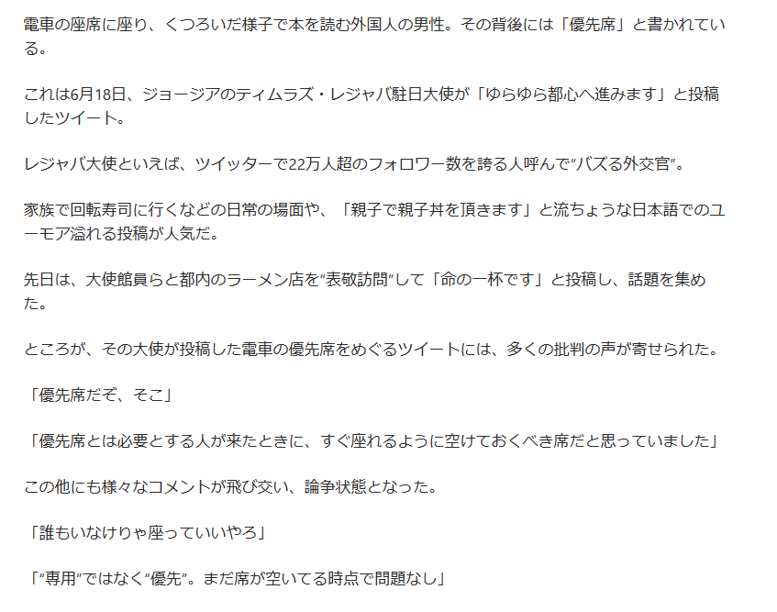

東急電鉄が発表している「優先席について」
ルールではなく“お願い”という形で配慮していただいている。お年寄りや妊娠中の方、からだが不自由な方などには座席をお譲りください。

